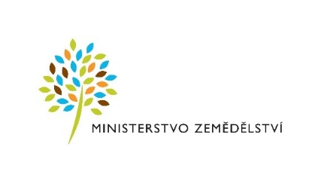

**PROJEKT:** ,,Výstavba a obnova vodní nádrže v Mutkově“

Projekt byl spolufinancován Evropskou unií – NextGenerationEU v rámci programu Ministerstva zemědělství 129 390 „Podpora opatření na drobných vodních tocích a malých vodních nádrží – 2.etapa“.

**HLAVNÍ CÍL:**

**Realizace opatření k ochraně přírody a k adaptaci na klimatickou změnu**

Podpora opatření na drobných vodních tocích a malých vodních nádržích

**PŘÍJEMCE DOTACE: Obec Mutkov**

**ZÁMĚR:** Realizace opatření k ochraně přírody a k adaptaci na klimatickou změnu

**ZPRACOVATEL PROJEKTOVÉ DOKUMENTACE: ing. Petr Gotthans**

**DODAVATEL:** CASCH TRADE s.r.o.

**MÍSTO REALIZACE: Mutkov**

**CELKOVÉ náklady:** 3 050 410,- kč

**dotace:** 2 071 000,- Kč

**TERMÍN UKONČENÍ REALIZACE**: 12/2022

**Cíl akce (projektu):** Realizace opatření k ochraně přírody a k adaptaci na klimatickou změnu – opatření na drobných vodních tocích a malých vodních nádržích

**FOTODOKUMENTACE**

**STAV V PRŮBĚHU REALIZACE:**

